tytułowa

1.

a)
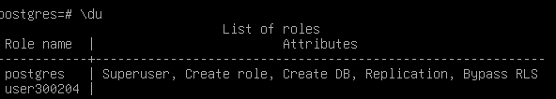
b, c)
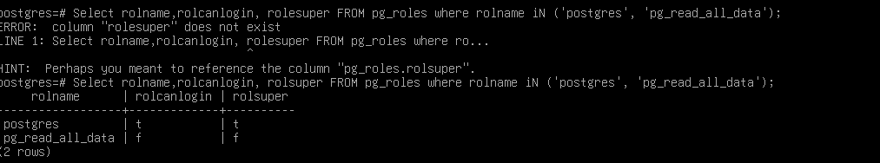
2.
a,b,c)
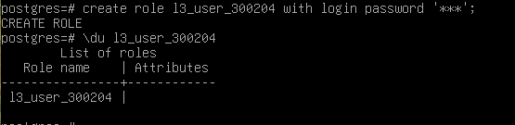
d)
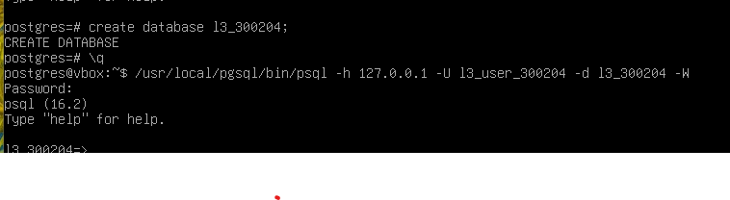
3.
a)
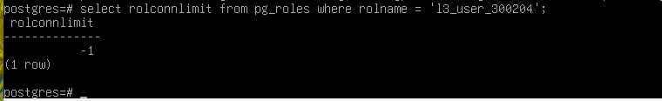
B,c)
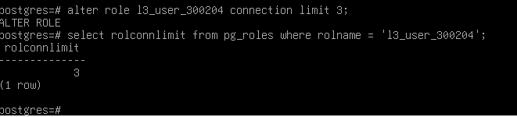
4.
A,b)
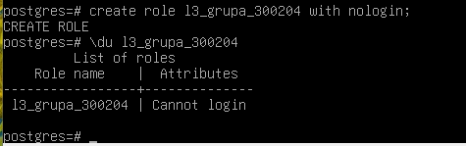
5.
A,b)dodałe uprawnienia już wcześniej ale musiałem poprawić literówkę przez co pierwsz komenda poszła do góry
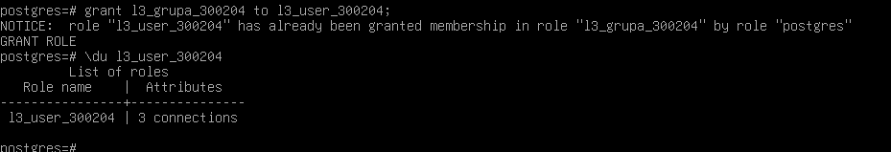
cd)
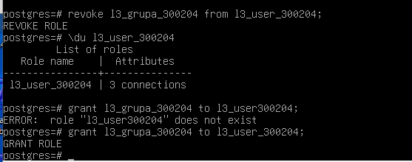
6.
A,b,c)
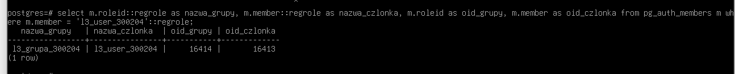
7.
A,b)
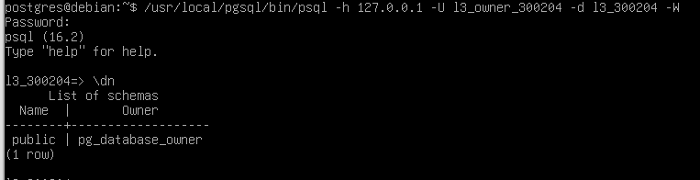
C,d)
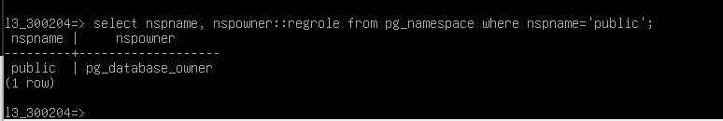
8.
A,b,c)
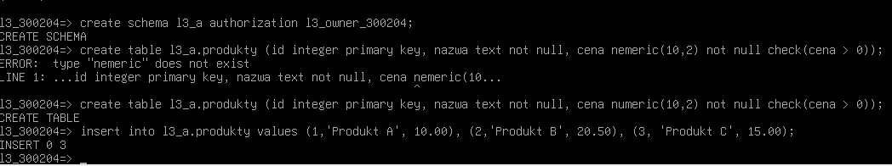
d)
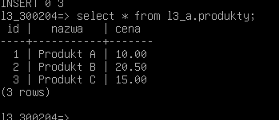
9.
a)
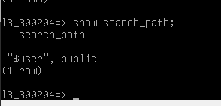
b,c,d)
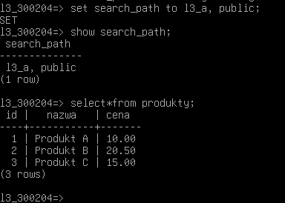
10.
A,b,c)
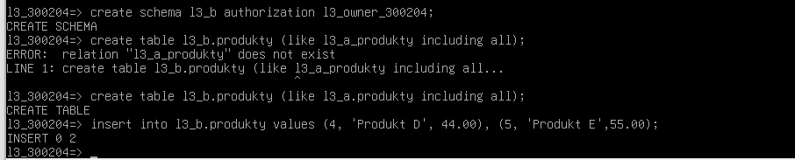
d)
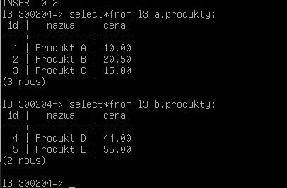
11.
A,b,c,d)
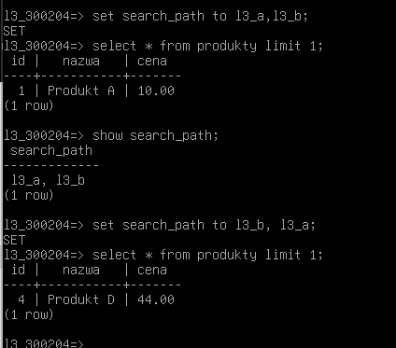
12.
A,b)
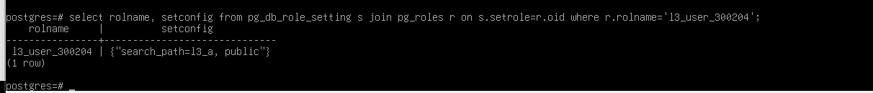

C,d)

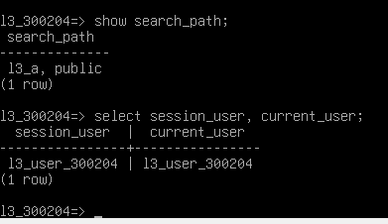
13.
a,b)
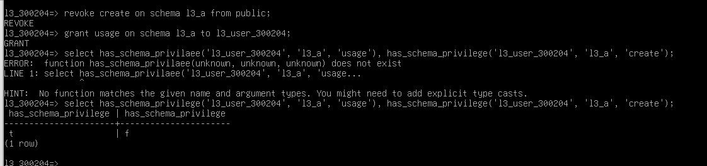
c)
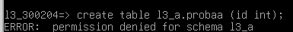
D,e)
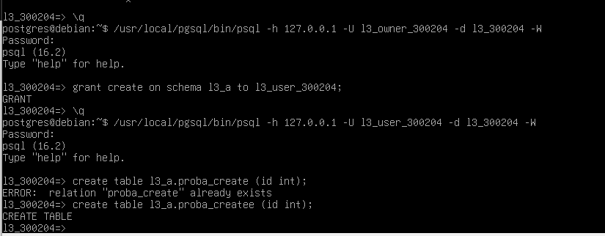
14.
A,b)
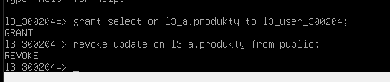
C,d)
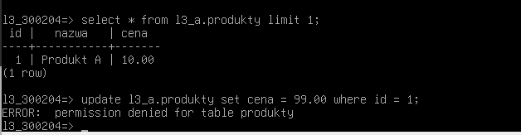
15.
A,b,c,d)
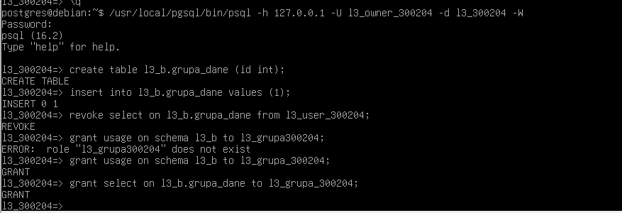

e)
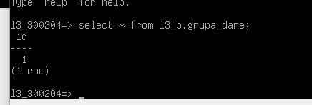
16.
A,b,c)
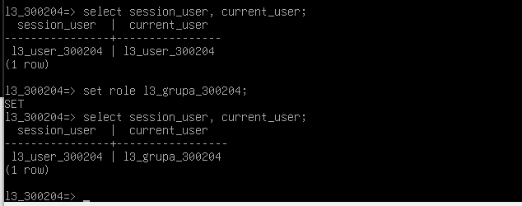
d)
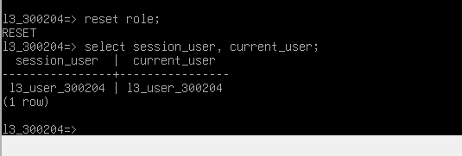
17.
A,b,c)
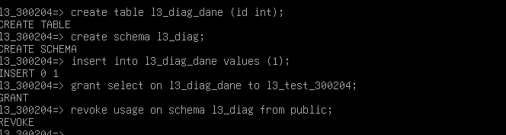
D,e)
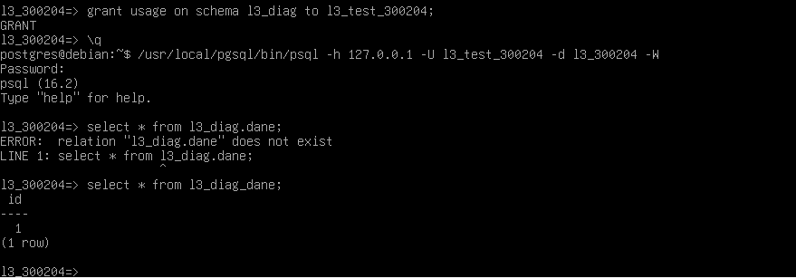
f)
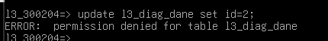
18.
A,b,c)
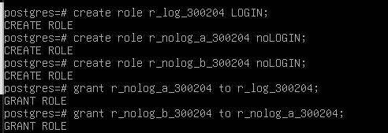
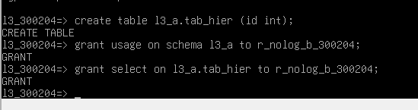
E,f)
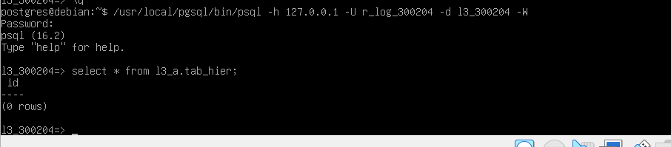
19.
A,c)
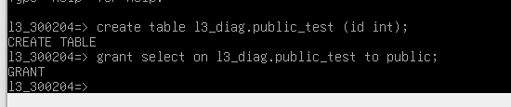
D,e)
Stara wersja silnika PostgreSQL przez to trochę inny komunikat błędu.
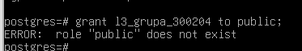
f)
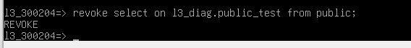
20.
A,b,c)
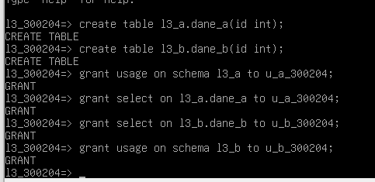
e)
